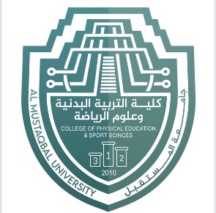
جامعة المستقبل
كلية التربية البدنية وعلوم الرياضة

كرة السلة
لطلبة المرحلة الأولى

اعداد
م . د جمال صبري فرج
م. م الحسن علي خالد
اسراء سليم هادي

ثانياً : مناولات اليد الواحدة
مناولة الدفع البسيط
من وضع الكرة امام الكتف دفعها بسرعة في اتجاه الزميل المستلم مع مد الذراع في اتجاه الكرة بحركة متصلة للرسغ والأصابع مع تحريك الرجل للجانب للابتعاد عن المدافع ونقل ثقل الجسم عليها لحفظ التوازن بعد المناولة .
المناولة الطويلة ( البيسبول )
وهي من المناولات التي تستخدم للمسافات البعيدة , بحيث تكون الكرة محمولة فوق كتف اليد التي ستدفع الكرة ومسنودة باليد الاخرى , يتم دفع الكرة الى الزميل بمد الذراع بشكل كامل وبدون اي انثناء مع متابعة الرجل لنفس الجهة التي تكون فيها الكرة لزيادة قوة الدفع واتزان الجسم .
المناولة المرتدة بيد واحدة
من وضع الكرة بجانب الجسم وفي اتجاه الزميل المستلم مع مد الذراع في اتجاه الارض بحركة متصلة للرسغ والأصابع وتحريك الرجل للجانب للابتعاد عن المدافع ونقل ثقل الجسم عليها لحفظ التوازن بعد المناولة .
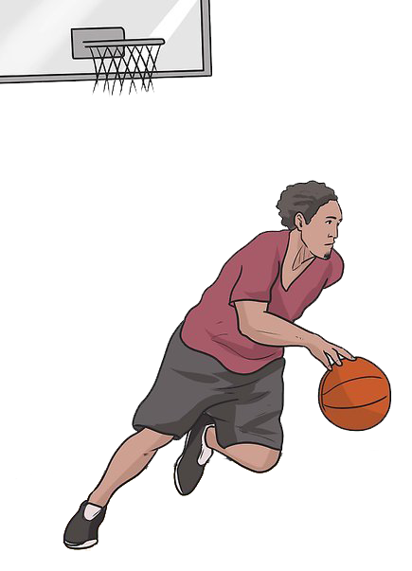
ثانياً : مهارة الطبطبة The Dribble
تعد مهارة الطبطبة إحدى المهارات الأساسية المهمة في كرة السلة , فالطبطبة هي المهارة الاولى التي على اللاعبين إتقانها وذلك لان اللعب الذي لا يستطيع أن يطبطب بسهولة وبموازنة فأنه بالتأكيد لن يكون مهاجماً .
فالطبطبة عملية دفع الكرة الى الأرض بإحدى اليدين وباتجاه معين وارتدادها من الأرض لإحدى اليدين , وان الطبطبة وسيلة هجومية أساسية بجانب المناولة والتي تمكن من التقدم بالكرة من الساحة الخلفية الى الساحة الامامية من اجل ايجاد او تحقيق فرصة جيدة للهجوم او التصويب بالنسبة للفريق المهاجم .
وللطبطبة أنواع عديدة يمكن تقسيمها كالآتي :
الطبطبة العالية ( السريعة ) High (Speed) Dribble
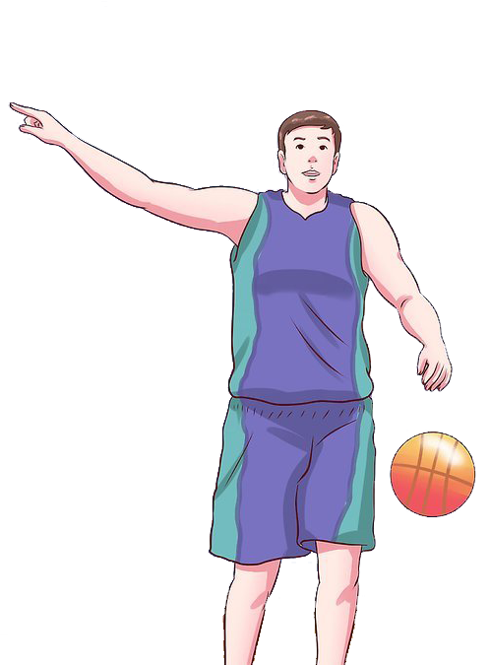
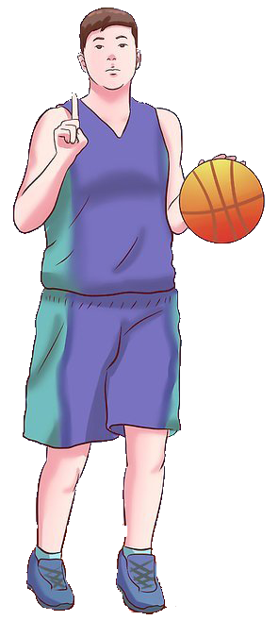
ويستخدم هذا النوع عندما تسنح الفرصة للاعب خلال اللعب بالتقدم بالكرة بأقصى سرعة باتجاه سلة المنافس . وتستخدم الطبطبة العالية عندما لا يكون هنالك منافس قريب من اللاعب المهاجم يعيق تقدمه السريع للأمام , إذ يستطيع المهاجم بعد قيامه بعد الكرة نحو الارض , والتقدم خطوات عدّة مع استمرار الطبطبة بالكرة , هذا ويصل ارتداد الكرة الناتج عن اصطدامها بالأرض فعد دفعها باستخدام الأصابع فصلاً عن مفصلي الرسغ والمرفق مستوى الورك.
ويبدأ المهاجم أداء هذا النوع من الطبطبة بثني قليل لركبتيه مع بقاء الجذع مائلاً قليلاً للأمام , ويجب عليه ان يوجه نظره - داخل الملعب – باتجاه زملائه والمنافس , ولهذا يجب أن يتم التعلم بعدم النظر للكرة أثناء التدريب .
الطبطبة الواطئة ( حماية ) Low (Protective) Dribble

وتستخدم خلال التوقف وحماية الكرة من المدافع عندما يكون قريباً من اللاعب لتحاشي محاولة قطعها , ويكون ارتفاع الكرة بعد ارتدادها بالأرض الى مستوى الركبة تقريباً .
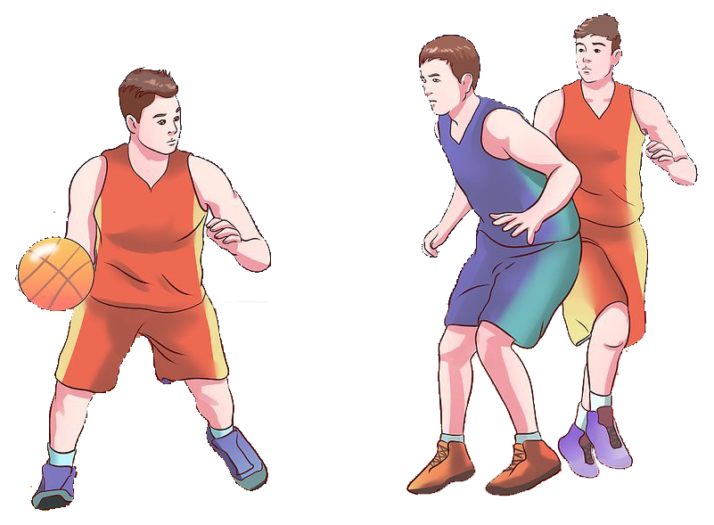

الطبطبة بتغيير الاتجاه Cross- over Dribble
وتستخدم ايضاً للتخلص من مراقبة المنافس خلال الطبطبة لكي يحتفظ بالكرة بعيداً عن المنافس ويضع جسمه دائماً بين الكرة والمنافس .
كما وهناك أنواع من الطبطبة وهي: الطبطبة بالدوران , الطبطبة بالدوران المزدوج , الطبطبة للأمام والخلف , الطبطبة من خلف الظهر و الطبطبة بين الساقين .

أما فوائد الطبطبة فهي :
- التقدم بالكرة خلال الهجوم .
- تساعد على المراوغة والاجتياز .
- إرجاع المدافع للخلف والتقرب لغرض التصويب .
- السيطرة على الكرة خلال الأداء الخططي .
- تعد وسيلة لاستهلاك الوقت عندما يكون ذلك ضرورياً .

